Будапештская ул., д.34, 36, корп. 1 д.30, корп.2 - устройство нового проезда в «Дом детского и юношеского творчества» , ремонт пешеходных дорожек
Фото до работ
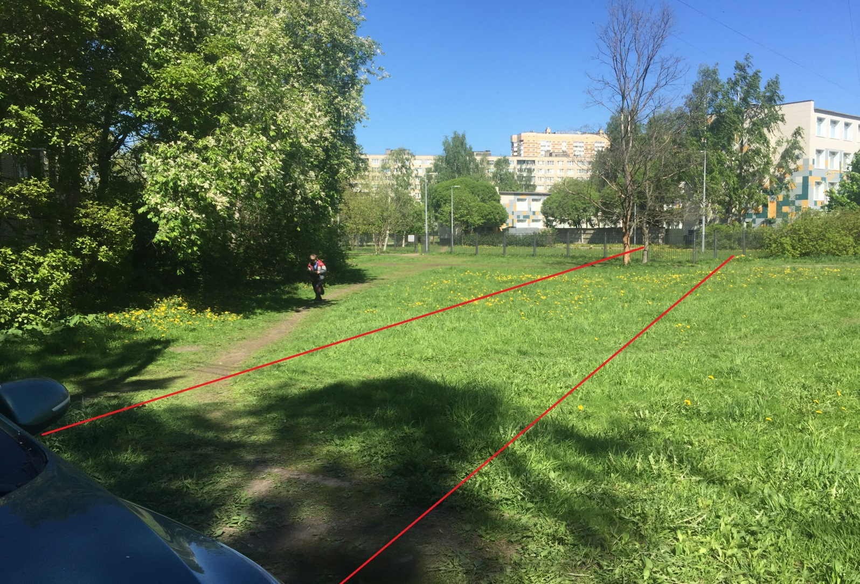
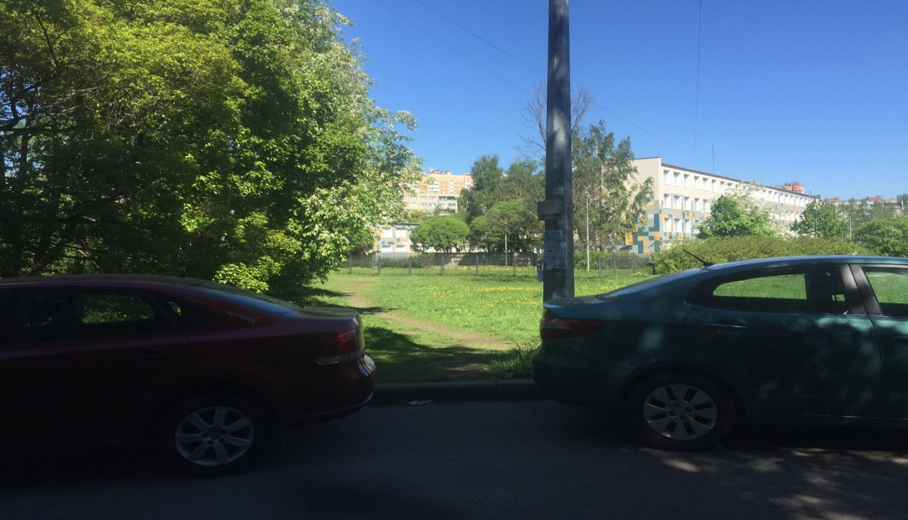

Фото во время работ

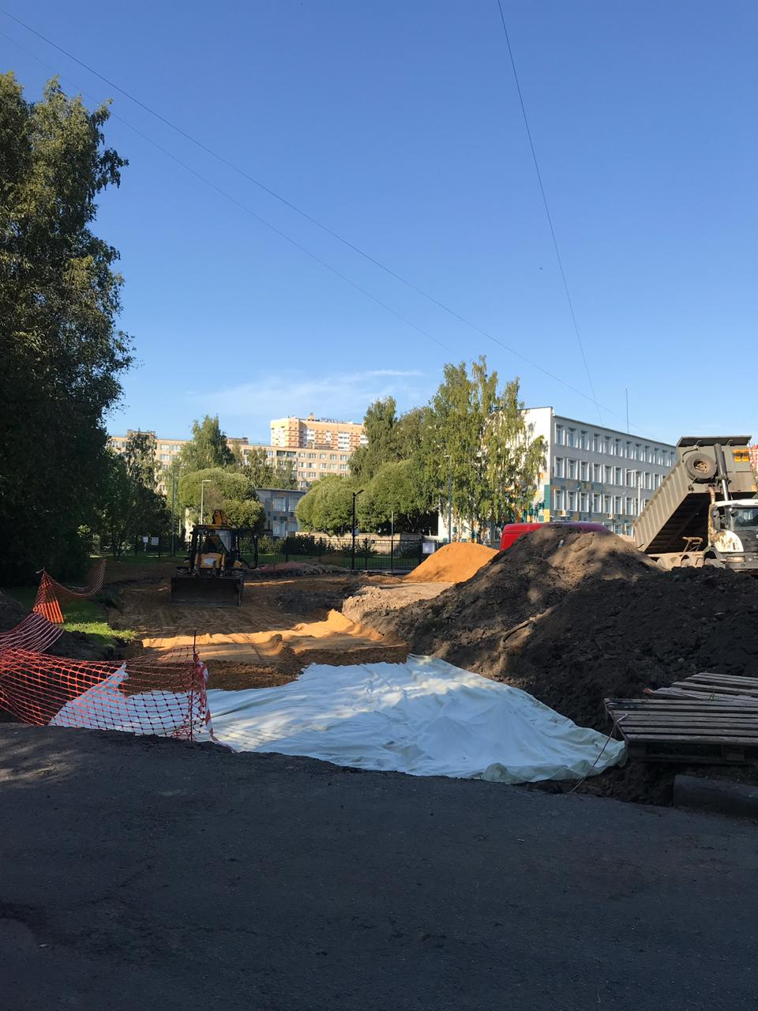
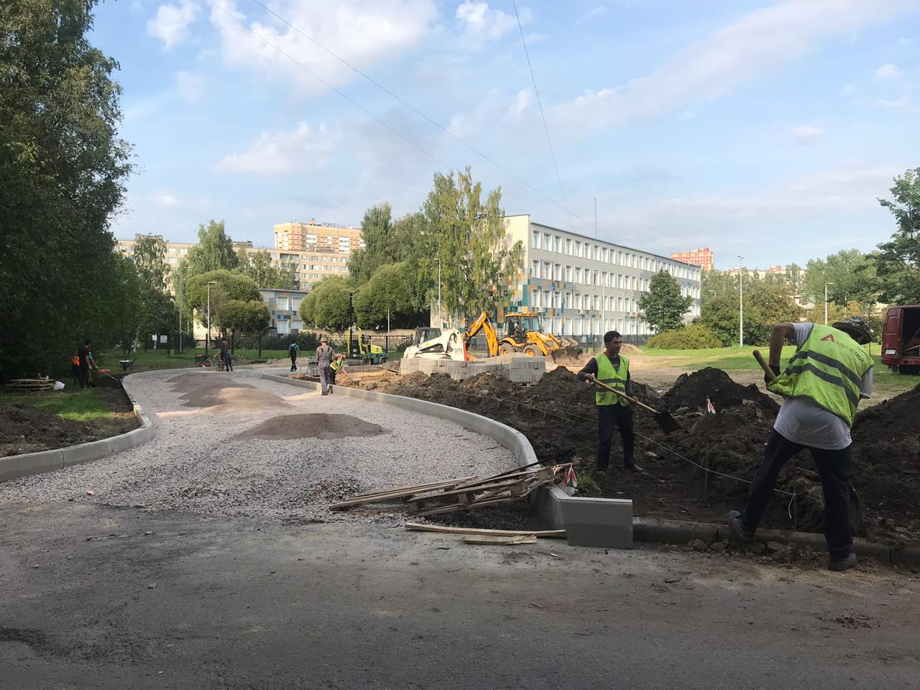
Фото после работ
